南 風2025
あしたは もっとたかく
～ 笑顔と本でいっぱいの学校 ～
２０２５南中学校通信
第７号
令和７年１１月２５日
校長 松坂 到
南 風2024
あしたは もっとたかく
～ 笑顔と本でいっぱいの学校 ～

暑さが残った１０月には体育祭、新人大会、駅伝大会、そして１１月には文化祭と行事が続き、気が付けば2学期も残り1か月となりました。この２学期は、どの学年も大きく成長するチャンスです。集団として高まったでしょうか。
中体連新人大会 （10月１７・1８日）
7・8月の中体連地区予選～全国大会が終了したあと、2年生中心の新チームで活動してきましたが、今年の夏も昨年に引き続き、猛暑で練習できる時間が限られてしまいました。その分、集中して練習に取り組んで新人戦を迎えました。次年度は部活動の休日地域展開により、学校単位で出場する新人大会は今年度で最後となる見込みです。学校として大会に出る最後のチームのスタートになりました。
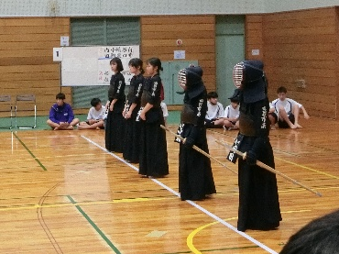
入賞等の主な結果は次の通りです。
剣道女子団体 優勝
剣道男子団体 ３位
剣道男子個人 A戦 準優勝 B戦 ３位
剣道女子個人 A戦 ３位 B戦 優勝・3位
卓球男子団体 優勝
卓球女子団体 準優勝
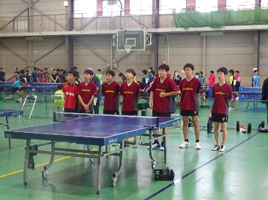
卓球男子個人 優勝
野球Cブロック ３位
バスケット男子 ３位
ハンドボール女子 ３位
柔道男子個人 階級別 優勝 １名 準優勝 ２名 ３位 １名
柔道女子個人 階級別 ３位 ２名

文化祭 （1０月３1日）
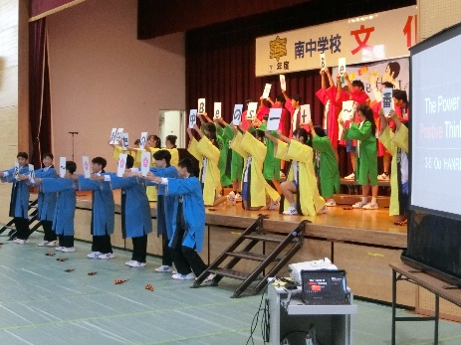
１０月３１日（金）に令和７年度南中学校文化祭を実施しました。今年度の文化祭も、学校フリー参観に合わせた「展示発表の部」と「合唱コンクール・舞台発表の部」の大きく２部構成としました。また、動画ライブ配信についても継続実施としました。
合唱は、どの学年もリハーサルを重ねるたびにまとまり、文化祭当日は、最高の歌声を聴かせてくれました。
生徒たちは文化祭の取り組みを通して、集団で力を合わせて一つのものを作り上げる素晴らしさや喜びを感じてくれたと思います。結果として、金賞・銀賞を決めましたが、大切なのはそこに至るまでの過程と文化祭後の集団がいかに高まったかで、その後の金賞を目指してほしいと思います。
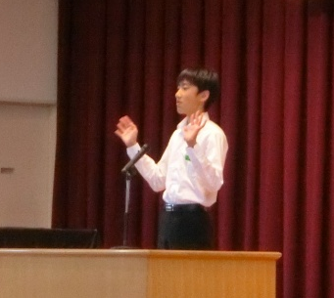
舞台発表では、合唱のほかにオープニングの日永YOSAKOIつんつく踊り、三泗中学校英語スピーチコンテストに参加する3年生生徒によるスピーチと、吹奏楽部による演奏がありました。オープニングの日永YOSAKOIつんつく踊りは、オープニングにふさわしく元気いっぱいに踊り、これから始まる文化祭への期待を膨らませました。英語スピーチは11月４日（火）に四日市市総合会館で行われる本番前の練習の意味も兼ねていましたが、堂々としたスピーチをしてくれました。なお、スピーチコンテスト本番ではオリジナルの部で努力賞を獲得しました。また同時に開催された三泗英作文コンテストには2名が参加し、3位、努力賞と2人とも入賞しました。
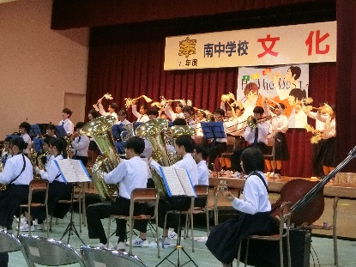
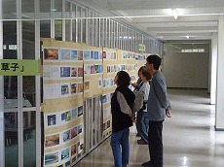
午後の吹奏楽部の演奏は、3年生にとっては校内において最後の演奏となり、生徒がMCとなって楽しく進行してくれました。体育祭にむけて何度も踊り、曲が流れると同時に体も自然と動き出す「恋」や後半には3年生の先生方も登場するなど大いに盛り上がりました。
翌週のフリー参観の期間に開催された文化部や教科の作品展示会には、多くの保護者や地域の方にお越しいただきました。また、文化祭にもたくさんのご来校、動画配信をご視聴いただき、誠にありがとうございました。
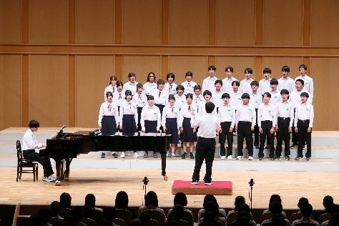
三泗中学校音楽会 （1１月１３日）
1１月１３日（木）に、合唱コンクールで第3学年の金賞の3年4組が三泗中学校音楽会に参加してきました。今年は四日市市文化会館が工事による休館のため、川越町あいあいホールで開催されました。会場の都合で、吹奏楽部の参加がなく、また保護者の観覧もできず残念でしたが、3年4組の合唱は、校内の合唱コンクールからさらに完成度を高め、これまでで最高の歌声がホールに響き渡っていました。

三泗地区中学校駅伝大会（1０月３０日）・県大会（11月1６日）
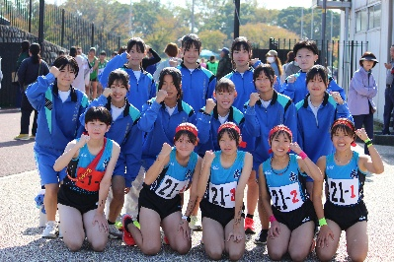
＜三泗地区大会＞
10月３０日（木）に三泗地区中学校駅伝大会が行われました。この大会は県大会の予選も兼ねています。男女とも上位６校が県大会に出場できます。
初めに女子がスタートしました。見事５位となり県大会出場を決めました。
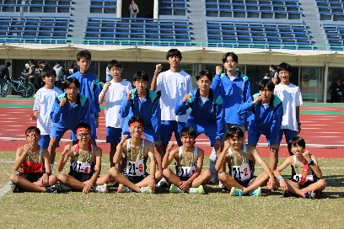
男子は、徐々に順位を上げ、７位となって惜しくも入賞にはもう一歩届きませんでした。
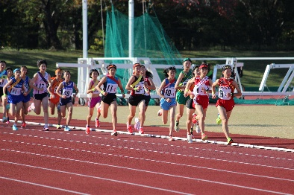
男女とも、走り終わった後は達成感に包まれていました。
＜三重県大会＞
１１月１６日（日）に地元四日市中央緑地で三重県中学校駅伝競走大会が開催され、男子のおもいもタスキにのせて女子が出場しました。強豪ぞろいの県大会で47チーム中11位と健闘しました。たくさん応援いただき、ありがとうございました。
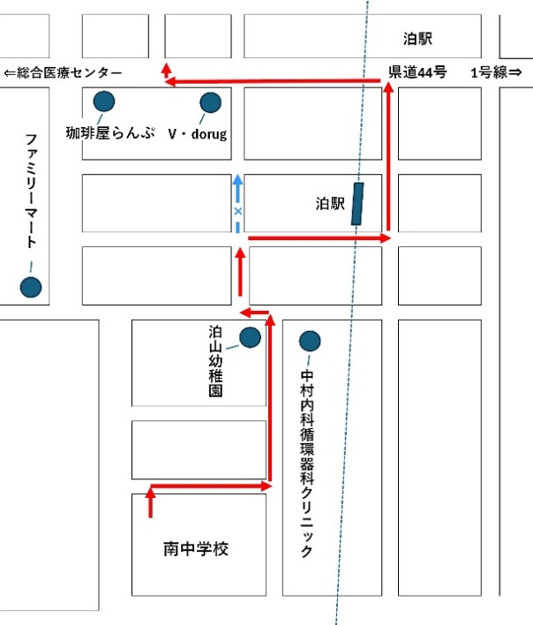
通学路の変更について
河原田地区の通学路の途中に、新たにスーパーが開店したことや、道路交通法の改正で自転車に対する罰則の強化などにより、長年懸案であった泊地区の一方通行部分の変更の必要性が高まったことで、通学路の見直しを行いました。PTAや学校運営協議会の委員さん、地域の方を含めた通学路検討委員会を立ち上げて夏に検討を行い、そこで話し合われたことをもとに、2学期には生徒会・委員会で全校生徒にアンケートを取るなどし、検討を重ねていきました。
北
その結果、河原田方面については通学路の変更は行わず、危険個所について十分注意するとともに、道路設備などの改善要望を、生徒会中心に関係部署に訴えていくことになりました。また、泊地区の一方通行に関しては、自転車を押して歩くという案も出ましたが、「つい乗ったまま走ってしまうのではないか」「逆に通行の妨げになる」などの意見から、遠回りになるけれど、自転車に乗ったまま通行できる泊駅方面への迂回路に決定しました。なお、変更は自転車の下校時のみです。
自転車の乗り方については、引き続き学校でも機会があるごとに繰り返し訴えていきますが、ご家庭でも指導の方よろしくお願いします。

